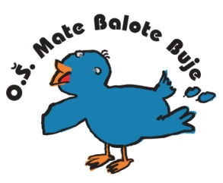

Osnovna škola - Scuola elementare

Mate Balote Buje - Buie

_________________________________________________________________________________________________

52460 BUJE, Školski brijeg 2, tel./fax. 052 772-138, OIB: 75498468638, e-mail: [os-buje-001@skole.t-com.hr](mailto:os-buje-001@skole.t-com.hr), Ž.R.: 2402006-1100108722.

Klasa:602-02/13-01-51

Urbroj:2105-20-01/13-3

Temeljem Zakona o odgoju i obrazovanju u osnovnoj i srednjoj školi ravnateljica Osnovne škole Mate Balote Buje dana 30. kolovoza 2013. raspisuje:

# N A T J E Č A J

za radno mjesto:

* **spremačica**
* **Na natječaj se mogu prijaviti kandidati oba spola**
* **Stručna sprema: NKV,SSS**

**Uvjeti: prema Zakonu o odgoju i obrazovanju u osnovnoj i srednjoj školi**

**Uz prijavu na natječaj kandidati moraju priložiti** životopis te preslike

* diplome o stečenoj stručnoj spremi
* domovnice
* potvrde o nekažnjavanju da nije pokrenut kazneni postupak u smislu

članka 106. Zakona o odgoju i obrazovanju u osnovnoj i srednjoj školi

(ne stariji od 6 mjeseci)

Rok za podnošenje prijava je 8 dana od dana objave natječaja.

Prijave s potrebnom dokumentacijom dostaviti na adresu škole:

**Osnovna škola Mate Balote Buje, Školski brijeg 2, 52460 Buje, s naznakom**

**„Za natječaj“**

Nepotpune i nepravovremene prijave neće se razmatrati.

O rezultatima natječaja kandidati će biti obaviješteni u roku od 15 dana od dana isteka roka za podnošenje prijava.